ЗВІТ

про виконання лабораторної роботи No < 4.7 >

«Обчислення суми ряду Тейлора за допомогою

ітераційних циклів та рекурентних співвідношень»

з дисципліни

«Алгоритмізація та програмування»

Студента групи КН-106Б

Онишківа Остапа Володимировича

**Мета:** Навчитися створювати циклічні програми. Навчитися використовувати формати виводу. Навчитися використовувати ітераційні цикли та рекурентні співвідношення для обчислення суми ряду Тейлора.

**Умова завдання**: Обчислити і вивести на екран у вигляді таблиці значення функції, заданої за допомогою ряду Тейлора, на інтервалі від хпоч до хкін з кроком dx та точністю eps. Параметри xпоч, xкін, dx, eps вводяться з клавіатури. Таблиця має містити заголовок та шапку. Кожний рядок таблиці має містити значення аргументу, значення функції, значення суми ряду та кількість порахованих доданків.

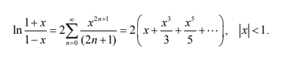

**Алгоритм:**

1.Ввести значення xp;

2.Ввести значення xk;

3.Ввести значення dx;

4.Ввести значення eps;

5.Вивід заголовку таблиці;

6.x отримує занчення xp;

7.Допоки x <= xk;

7.1.Присвоєння значення n;

7.2.Присвоєння значення a;

7.3.Присвоєння значення S;

7.4.Допоки abs(a) >= eps;

7.4.1.Інкремент n;

7.4.2.R отримує значення виразу1;

7.4.3.a збільшується у R;

7.4.4.S збільшується на a;

7.5.Вивід елементів таблиці(x, log((1+x)/(1-x)), 2*S, n);

7.6.x збільшується на dx;

8.Вивід кінця таблиці;

**Математичний аналіз**

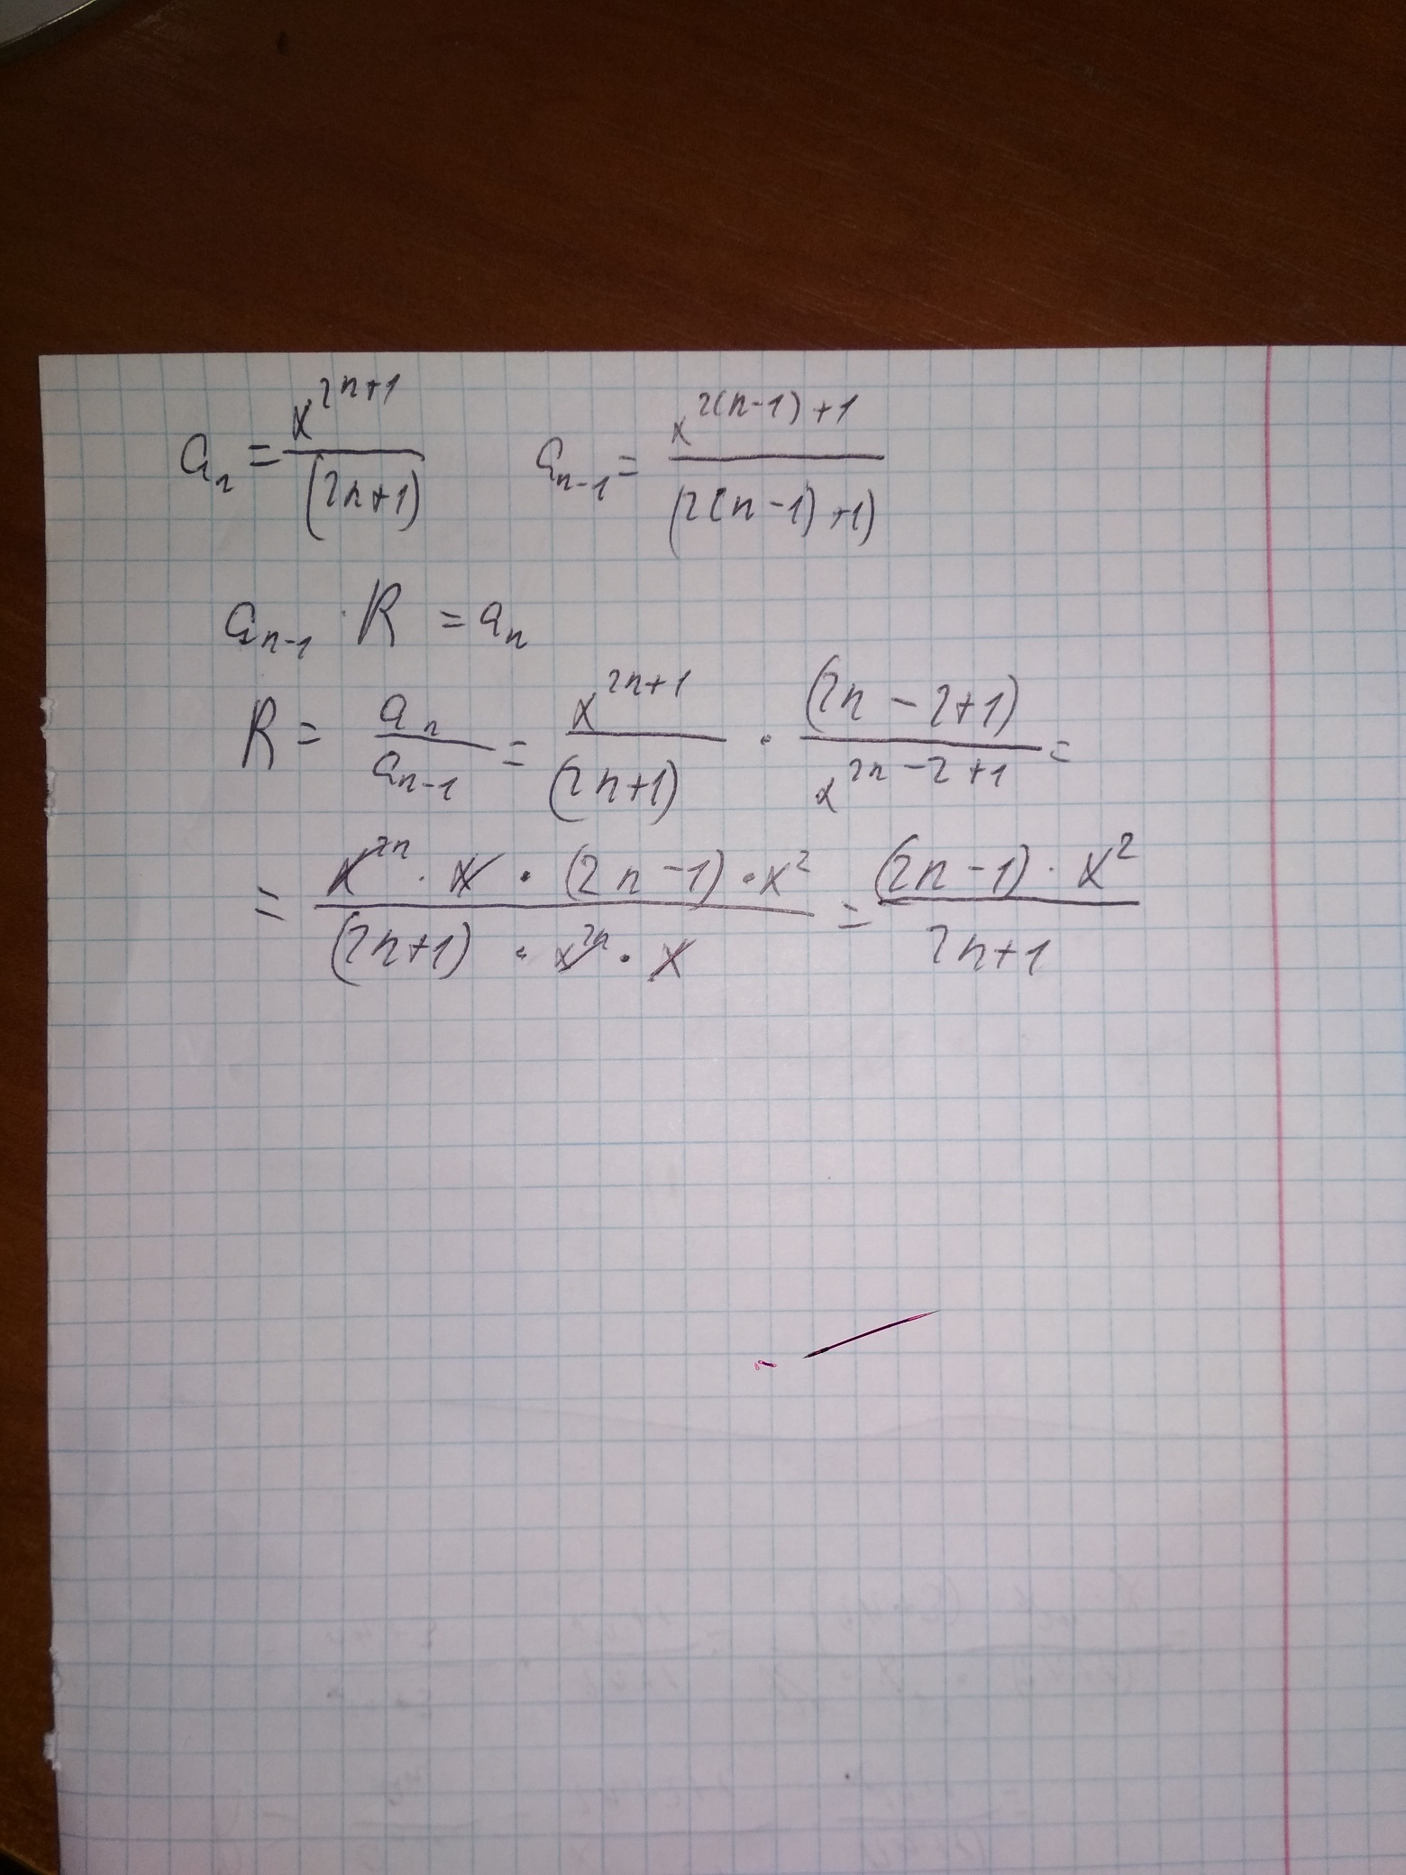

**Блок-схема алгоритму:**

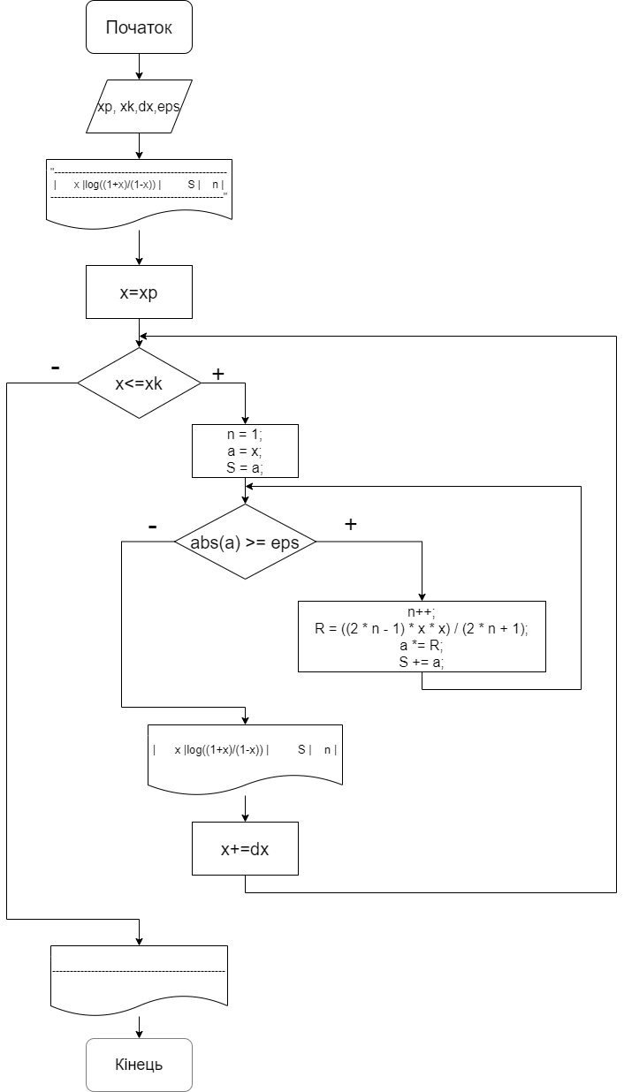

**UML-діаграма алгоритму:**

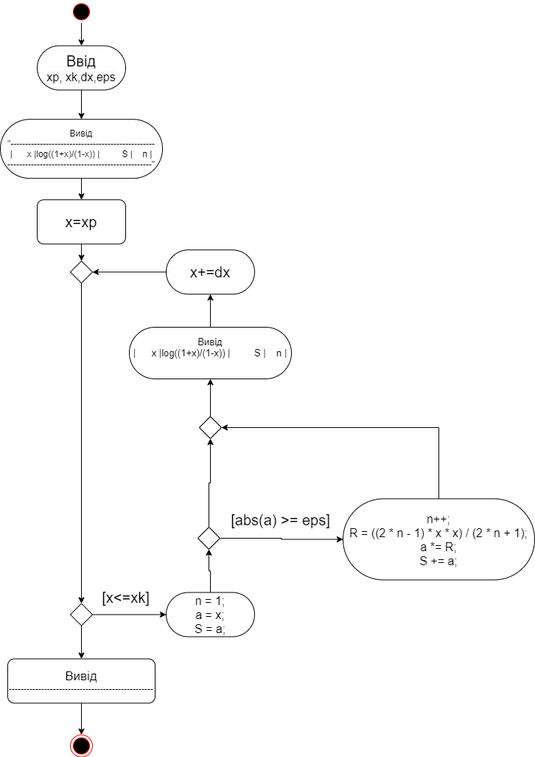

**Текст програми:**

// Lab_4.7.cpp

// < Онишківа Остапа >

// Лабораторна робота No 4.7

// Обчислення суми ряду Тейлора за допомогою ітераційних циклів та рекурентних співвідношень.

// Варіант 5

#include<iostream>

#include<cmath>

#include<iomanip>

using namespace std;

int main()

{

double x, xp, xk, dx, R, a, S, eps;

int n;

cout << "xp = "; cin >> xp;

cout << "xk = "; cin >> xk;

cout << "dx = "; cin >> dx;

cout << "eps = "; cin >> eps;

cout << fixed;

cout << "-------------------------------------------------" << endl;

cout << "|" << setw(7) << "x" << " |"

<< setw(16) << "log((1+x)/(1-x))" << " |"

<< setw(10) << "S" << " |"

<< setw(5) << "n" << " |"

<< endl;

cout << "-------------------------------------------------" << endl;

x = xp;

while (x <= xk)

{

n = 1;

a = x;

S = a;

while (abs(a) >= eps)

{

n++;

R = ((2. * n - 1) * x * x) / (2. * n + 1);

a *= R;

S += a;

}

cout << "|" << setw(7) << setprecision(2) << x << " |"

<< setw(16) << setprecision(5) << log((1+x)/(1-x)) << " |"

<< setw(10) << setprecision(5) << 2*S << " |"

<< setw(5) << n << " |"

<< endl;

x += dx;

}

cout << "-------------------------------------------------" << endl;

return 0;

}

**Результат виконання:**

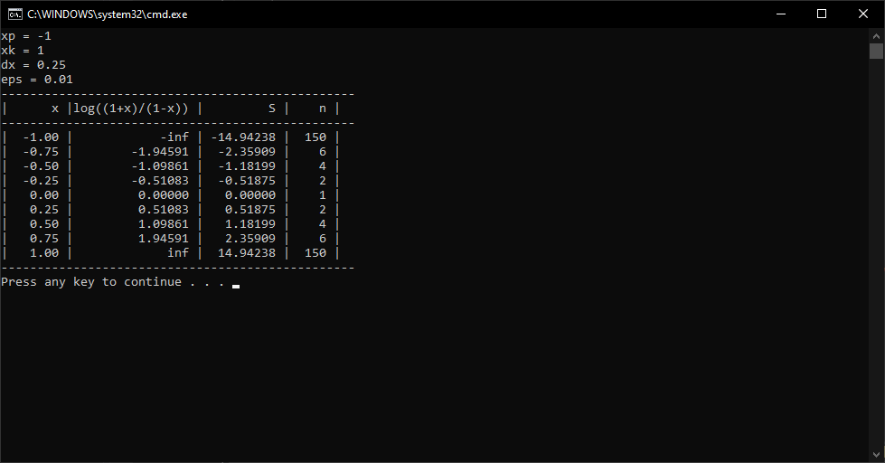

**Посилання на git-репозиторій з проектом:**

<https://github.com/Ostapko58/Lab_4.7>

**Висновок:** на цій лаборатороній роботі я навчився використовувати формат виводу та створювати циклічні програми. Навчився використовувати ітераційні цикли та рекурентні співвідношення для обчислення суми ряду Тейлора.